Башкортостан Республикаһы |  | Республика Башкортостан
Благовар районы  муниципаль районының  Алексеевка ауыл советы  ауыл биләмәһе Хакимиeте  452746, Пришиб ауылы,  Ленин урамы, 38  Тел. 8(34747)2-35-84  alekseevka-zf@mail.ru | 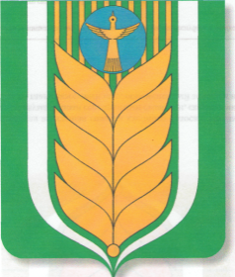 | Администрация сельского поселения  Алексеевский сельсовет  муниципального района  Благоварский район  452746, село Пришиб,  ул.Ленина, 38  Тел. 8(34747)2-35-84  alekseevka-zf@mail.ru
БОЙОРОҠ РАСПОРЯЖЕНИЕ
13 февраля 2024 й. № 5 -р 13 февраля 2024 й.

«О назначении уполномоченного»

Назначить управляющего делами уполномоченным на решение вопросов в области стратегического планирования при администрации сельского поселения Алексеевский сельсовет муниципального района Благоварский район Республики Башкортостан.

Глава сельского поселения
Алексеевский сельсовет муниципального района
Благоварский район Республики Башкортостан С.С. Кунц

